KWK_AKE-Tagungsband_2010.1208.doc
2011.0120_2010.1223,08,1005,04,0929,14
Thermodynamisch optimiertes Heizen und Kraftwärmekopplung (KWK)

0. Übersicht

1. Ganzheitlicher Vergleich KWK und getrennte Erzeugung

1.1 Randbedingungen

1.2 Ein einfaches Modell zur Erzeugung von Strom und Wärme
1.2.1 Der KWK Versorger
.1.2.2 GuD-Anlage und Brennwertkessel
1.2.3 GuD-Anlage und dezentrale Wärmepumpe
1.2.4 Das Strom- Endenergie - Diagramm

1.3 Vergleich: KWK vs. Getrennte Erzeugung

2. Warum die KWK weniger gut ist als sie meist dargestellt wird

3. Skizze zur Optimierung des Erdgaseinsatzes für Gebäudewärme

3.1 Vorschlag: Eingesparte Vergleichsenergie als Maß für den Zuschuss
3.2 Skizze zu einem Gesamtkonzept des Einsatzes von Erdgas mit den Zielen
3.3 Zur Bewertungsmethode für KWK Anlagen

4. Zusammenfassung und Ausblick

5. Literatur

Verfasser: Dr. rer.nat. Gerhard Luther
e-mail: luther.gerhard@vdi.de
Telephon: 0681-302-2737 (d); 0681-56310 (p)
Homepage: http://www.uni-saarland.de/fak7/fze/

dienstlich: Universität des Saarlandes
FSt. Zukunftsenergie c/o Technische Physik – Bau E26
66041 Saarbrücken

privat: Winterbergstr.23, 66119 Saarbrücken

Thermodynamisch optimiertes Heizen und Kraftwärmekopplung (KWK)

0. Übersicht

Als in den 60er und 70er Jahren des letzten Jahrhunderts in Innenstädten und dicht besiedelten Stadtquartieren schmutzige dezentrale Kohleheizungen durch zentrale Heizkraftwerke (HKW) für die Fernwärme ersetzt wurden, da bedeutete dies einen doppelten Fortschritt:
- die Immission vor Ort war weg, und die Abgase der zentralen HKW konnten besser gereinigt (und verteilt) werden
- bei einem elektrischen Wirkungsgrad von Kohlekraftwerken von damals etwa 30% fanden sich neben den 10% Wärmeverlusten über den Schornstein etwa 60% des Wärmeeinsatzes in der Abwärme wieder. Für eine elektrische kWh gab es also zwei thermische kWh für den Kühlturm und die wollte man durch Kraftwärmekopplung (KWK) als Potential für die Fernwärme heranziehen. Zwar kostete das auch damals schon Einbußen beim elektrischen Wirkungsgrad, aber das „kalte Ende“ des Dampfkraftwerkes war exergetisch noch unvollkommen ausgenutzt.

In Ballungsgebieten ist inzwischen Erdgas der verbreiteste Heizenergieträger und auch bei neuen fossilen Kraftwerken scheint sich Erdgas durchzusetzen. Dies bedeutet:
- Erdgasheizungen sind auch lokal sehr sauber. Brennwertanlagen nutzen nicht nur die Heizwärme praktisch vollständig aus sondern gewinnen noch zusätzliche Wärme aus der Kondensation des Verbrennungswassers aus dem Abgas.
- Moderne Erdgaskraftwerke erreichen als Gas- und Dampfkraftwerke (GuD) elektrische Wirkungsgrade von rund 60%. Zieht man die für den Abtransport der Abgase und sonstige schwer vermeidbare technische Betriebsverluste 10% ab, so verbleiben etwa noch 30%-Punkte Abwärme, die aus thermodynamischen Gründen auf niedrigem Temperaturniveau (z.B. 30°C) an die Umgebung abgegeben werden müssen. Auf eine elektrische kWh verbleibt also im Mittel nur noch eine halbe thermische kWh für den Kühlturm.

Um es kurz zu machen:
- Für die lokale Luftreinhaltung brauchen wir keine Fernwärme mehr.
- Auf nur noch etwa ein Viertel (!) hat sich die pro erzeugte elektrische kWh verbleibende Kühlturm-Abwärme bei modernen Erdgas GuD-Kraftwerken gegenüber alten Kohlekraftwerken reduziert.
- Und dazu kommt noch: Moderne dezentrale elektrische Wärmepumpen nehmen Umweltwärme auf und pumpen sie auf das Niveau der Heiztemperatur. Aus einer einzigen elektrischen kWh entstehen so 4 kWh Heizwärme.

Trotzdem sind die öffentliche Begeisterung und die politische Unterstützung für die Kraftwärmekopplung ungebrochen und haben zu einer gesetzlich verankerten Bevorzugung und jährlichen Subvention in Milliardenhöhe geführt. Da drängt sich die Frage auf: Stimmen die Voraussetzungen für diese Bevorzugung noch oder hat sich ein verklärender „Mythos“ aufgebaut, der durch eine rationale naturwissenschaftliche Überprüfung aufgedeckt werden kann und muss?

Dies war der Ausgangspunkt, um sich grundsätzlich mit der Kraftwärmekopplung (KWK) und hier schwerpunktmäßig mit der KWK aus Erdgasanlagen für den Gebäudewärmebereich zu beschäftigen. Das Ergebnis war ernüchternd und die Probleme fingen bereits bei der Auswertung vorhandener Studien und Veröffentlichungen an:
- Die vorgefundene Methodik entspricht meistens nicht meinem Wissenschaftsverständnis. Die Gründe hierzu habe ich im Kapitel 2
„Warum die KWK weniger gut ist als sie meist dargestellt wird“
zusammengefasst.
- Ich musste also eine eigene Vorgehensweise (Kapitel 1) ausarbeiten. Nun mag der Leser aus langjähriger Erfahrung zunächst einmal mehr dem mainstream vertrauen als einem einzelnen Kritiker. Daher hier nur so viel: Im Gegensatz zu vielen herkömmlichen Veröffentlichungen halte ich mich an zwei wesentliche und eigentlich selbstverständliche Vorgaben der für die Förderung von KWK-Anlagen zuständigen EU-Richtlinie [13]: Ich vergleiche nämlich neue Erdgas -KWK Anlagen auch tatsächlich mit modernen Erdgas Anlagen bei der getrennten Erzeugung von Strom und Wärme und nicht etwa (direkt oder indirekt) mit alten Kohlekraftwerken und Ölkesseln. Außerdem addiere ich nicht unbesehen Wärme und Strom, um mit dieser Summe einen wenig aussagefähigen alleinigen Gütefaktor „Brennstoffausnutzung“ zu bilden.

Die Ergebnisse der Untersuchung wurden im Kapitel I.2 „Thermodynamisch optimiertes Heizen“ und insbesondere im Kapitel II.3 „KWK und Systemvergleich“ der von der DPG herausgegebenen „Elektrizitätsstudie“ [4] veröffentlicht. Darüber hinaus wurden Themen bezogene Materialien [1] und eigene Vorträge ([2] und [3]) ins Internet [5] gestellt. Daher kann ich mich im Folgenden auf wesentliche und aktuelle Fragen und Ergänzungen beschränken.

Nun zu wichtigen Erkenntnissen der Untersuchung:

- Das überragend positive Bild, das sich Öffentlichkeit und Politik von der KWK gebildet haben und das ich abkürzend als „KWK-Mythos“ bezeichnen möchte, hat seine Wurzeln in unangemessenen Vergleichen, eingeschränkten Bilanzkreisen und der Benutzung der „Brennstoffausnutzung“ als Gütemaßstab, was physikalisch nun wirklich nicht vertretbar ist.
- Erdgas-KWK-Anlagen benötigen selbst im „Paradebetrieb“ (ohne Spitzenkessel und ohne ungekoppelten Strom aus der KWK-Anlage) tatsächlich oft nur geringfügig weniger Primärenergie (PE) als wenn man den gleichen Strom in GuD-Kraftwerken und die gleiche Wärme in Erdgas – Brennwertkesseln bereitstellt
- Vergleicht man „vollständige Alternativen“, also berücksichtigt auch den Einsatz von Spitzenkesseln und dass man mit KWK-Anlagen auch gut verkäuflichen Strom ohne Wärmenutzen herstellen kann, dann können – je nach Betriebsweise- Versorger mit KWK-Anlagen sogar mehr Primärenergie verbrauchen als eine getrennte Erzeugung mit GuD-Kraftwerk und Brennwertkessel benötigt hätte.
- Die getrennte Erzeugung von Strom und Wärme mit GuD-Kraftwerken und hiermit versorgten modernen Wärmepumpen, die ein thermisch saniertes Haus mit Flächenheizung beheizen, ist durchweg und teilweise sogar ganz wesentlich sparsamer als KWK-Anlagen.

Zusammengefasst kann man sagen:
Eine nur an die Technologie aufsetzende, herausgehobene Bevorzugung und Subventionierung der KWK in der breiten Anwendung ist nicht gerechtfertigt.

Das muss Folgen haben:

Wir wollen aber jetzt auch nicht etwa die KWK durch die derzeitig und auf absehbare Zukunft leistungsfähigere Technologie „Wärmepumpe“ einfach nur ersetzen. Der Grundfehler liegt nämlich darin, dass in der breiten Anwendung überhaupt eine bestimmte Technologie herausgestellt wird. Eine breite Förderung sollte sich hingegen an Leistungsmerkmalen orientieren und es dem freien Wettbewerb und der technischen Innovation überlassen, was sich am Markt durchsetzt. Hierfür muss es geeignete Anreizsysteme geben. Wir schlagen daher vor, eine (politisch gewollte) Subvention durch einen „linearen Einspartarif“ an den tatsächlichen Energieeinsparungen gegenüber einem anspruchsvollen Referenzfall auszurichten (Kapitel 3.1).

Außerdem darf man die Betrachtung nicht ungebührlich einengen und muss das Gesamtproblem im Auge behalten. Daraus ergibt sich die Frage: Wie können wir im Gebäudebereich Energie und CO2 einsparen und in welchem Gesamtrahmen lässt sich hierzu Erdgas direkt oder indirekt auch für die Wärmeversorgung optimal einsetzen. In Kapitel 3.2 haben wir hierzu eine Skizze entworfen, das neben dem Einsatz von GuD - Kraftwerken und Wärmepumpen vor allen auf einer vorherigen thermischen Gebäudesanierung und der Ausnutzung von Sonnenenergie beruht. (Kapitel 3.2) .

1. Ganzheitlicher Vergleich KWK mit der getrennten Erzeugung

1.1 Randbedingungen
Die Beurteilung einer KWK-Anlage im Vergleich zu einer alternativen getrennten Erzeugung von Strom und Wärme muss vor dem Hintergrund geschehen, dass in Deutschland
- durch das KWKG gesetzlich festgeschrieben ist, dass sich der Anteil der KWK an der Stromerzeugung von derzeit 12 % auf 25% bis zum Jahre 2020 verdoppeln soll
und
- der Gaseinsatz bei der Stromerzeugung drastisch verstärkt werden soll ( Integriertes Energie- und Klimaprogramm der Bundesregierung, Meseberger Beschlüsse, konkrete Zahlen hierzu in einer UBA- Studie [15])

Es handelt sich also um eine großangelegte Umrüstung der Elektrizitätserzeugung durch den Einsatz verbesserter Technik und gleichzeitig um eine drastische Verschiebung im Primärenergieträger-Mix für die deutsche Stromversorgung. Es erhebt sich dann die Frage, ob der staatlich favorisierte Ausbau der KWK wirklich die sinnvollste Methode zur effizienten Bereitstellung von Strom und Wärme darstellt.

Weiterhin hat man nicht nur nach dem gesunden Menschenverstand sondern formal auch nach der EU-Richtlinie 2004/8/EG [13] so vorzugehen, dass man (zur Förderung anstehende) KWK- Anlagen nur mit Anlagen zur getrennten Erzeugung vergleicht, die
- den gleichen Primärenergieträger (PE) -Träger einsetzen und
- dem modernen Stand der Technik entsprechen.

1.2 Ein einfaches Modell zur Erzeugung von Strom und Wärme

Im Folgenden beschränken wir uns auf die Betrachtung von Erdgas-Anlagen zur Stromerzeugung und zur Bereitstellung von Gebäudewärme. Generell gehen wir nach einem einfachen Schema vor: Wir betrachten ein System, bei dem Erdgas eingespeist wird und Nutzwärme und Strom produziert werden.
Wir stellen uns dabei das folgende Modernisierungs-Szenario vor: Einige bestehende alte Kraftwerke sollen durch moderne Erdgas-Anlagen verdrängt werden und eine sehr große Zahl von alten Heizungsanlagen ebenfalls. Wir betrachten zwei Fälle:
1. KWK-Untersuchungsfall: Alte Heizungsanlagen und alte Kraftwerke werden durch die KWK-Anlagen und die im Regelfall zur vollen Wärmeversorgung zusätzlich notwendigen Spitzenlastkessel der Versorger verdrängt.
2. Referenzfall: Die alten Heizungskessel werden durch moderne Erdgas-Brennwertkessel ersetzt, und es findet ein Zubau von Erdgas-GuD-Kraftwerken statt, die dieselbe Strommenge liefern sollen wie die KWK-Anlagen des Untersuchungsfalles.
In einem weiteren Referenzfall ersetzen wir dann den Brennwertkessel durch eine elektrische Wärmepumpe für die dezentrale Wärmeerzeugung.

1.2.1 Der KWK Versorger

Das Energieflussbild des KWK-Versorgers ist in Bild 1 dargestellt: In einem Abrechnungszeitraum (z.B. 1 Jahr) speist die Erdgaswärme Q₀^{V} mit den im Bild 1 bezeichneten Anteilen die KWK-Anlage und den Spitzenkessel. Die KWK-Anlage verbraucht im eigentlichen „KWK-Betrieb“, in dem also Strom und Nutzwärme gekoppelt produziert werden, den Anteil x_{KWK} von Q₀^{V} und für die zeitweise Lieferung von Spitzenstrom ohne Wärmenutzung den Anteil x_{SE}; den restlichen Anteil x_{SK} des Erdgaseinsatzes Q₀^{V} benötigt der Versorger für den Betrieb des Spitzenkessels in den Zeiten, in denen die KWK-Anlage alleine den Wärmebedarf nicht mehr decken kann.
Die zeitweise Lieferung von Spitzenstrom und Spitzenkessel- Wärme dürfen neben dem meist herausgestellten „Paradefall“ des reinen KWK-Betriebes bei einer ehrlichen Energiebilanz, die „vollständige Alternativen“ untersucht, nicht vergessen werden.
Insgesamt wandelt der KWK-Versorger die eingesetzte Primärenergie Q₀^{V} mit einem thermischen Nutzungsgrad ε_{th}^{V} zu Fernwärme und mit einem elektrischen Nutzungsgrad ε_{el}^{V} zu Strom um. Die gesamte Brennstoffausnutzung des KWK-Versorgers, εgesV , ergibt sich als Summe:

εgesV = εelV + εthV (1)

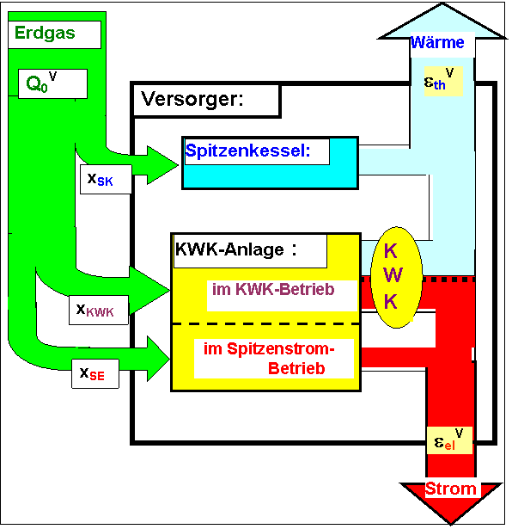

Bild 1: Vollständige Wärme- und Stromproduktion eines Fernwärmeversorgers.
Die Erdgasmenge Q₀^{V} speist mit den Anteilen x_{KWK} und x_{SE} die KWK- Anlage im KWK- Betrieb bzw. im ungekoppelten „Spitzenstrombetrieb“, und mit dem Anteil x_{SK} den Spitzenkessel. Die Nutzungsgrade des Erdgases betragen εthV und εelV für die Wärmelieferung bzw. für die Stromlieferung des Versorgers.

1.2.2 GuD-Anlage und Brennwertkessel
Die getrennte Erzeugung wird im ersten Referenzfall beschrieben durch den elektrischen Wirkungsgrad des GuD-Kraftwerkes, ηGUD, und den thermischen Wirkungsgrad des Brennwertkessels, ηK, für den wir 105 % einsetzen (siehe [1], Abschnitt 6.21). Als Referenz soll sie den gleichen Strom und die gleiche Nutzwärme erzeugen (Bild 2), die der Fernwärmeproduzent als Versorger für Strom und Wärme liefert. Aus dieser detaillierten Gleichheit lassen sich über die Wirkungsgrade die jeweiligen Brennstoffeinsätze berechnen und zum gesamten Brennstoffeinsatz Q0 der getrennten Erzeugung von Strom und Wärme zusammen zählen. Das Verhältnis von Q0 zu Q0V wird im Folgenden als Primärenergiefaktor f bezeichnet:

f = Q0 / Q0V (2)

Der Primärenergiefaktor f lässt sich einfach aus den oben definierten Eigenschaften berechnen und in eine für die weitere Diskussion geeignete Form bringen (Herleitung siehe [1] und [2]):

f = εgesV /ηK + εelV * { 1/ ηGUD - 1/ ηK } (3)

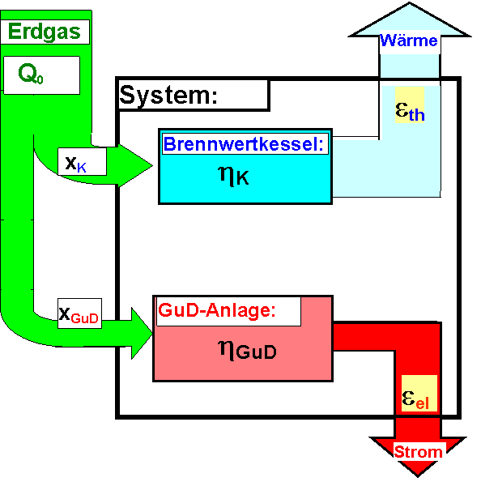

Bild 2: Getrennte Wärme- und Stromproduktion durch Brennwertkessel und GuD-Kraftwerk. Als Referenzwerte für die Wirkungsgrade benutzen wir ηK =105% für den Brennwertkessel und ηGUD = 58,5% für das GuD-Kraftwerk.

Mit der Definition
ηgesKWK = ηelKWK + ηthKWK (4)

reduziert sich für den „Paradefall“ eines streng wärmegeführten Betriebes ( xSE =0 ) ohne Spitzenwärme (xSK=0) die für die gesamte Versorgung gültige Gl.(3) auf:

f₀ = ηgesKWK / ηK + ηelKWK * {1/ ηGUD - 1/ ηK} (5)

Im Hinblick auf staatliche Subventionen wird zur Bewertung der KWK die Primärenergieeinsparung durch die KWK, PEE, herangezogen [13]. Diese ergibt sich aus der Gl.(5) durch die Umformung

PEE = 1 -1/ f₀ (6)

Trotz dieser einsichtigen gesetzlichen Definition wird in der Literatur und vor allem auch in den einschlägigen Publikumsbroschüren für die KWK meist der Primärenergiefaktor für den Paradefall, f₀, angegeben.

Es ist interessant, den Einfluss der Anteile x_{SK} und x_{SE} direkt anzugeben. Durch mathematische Umformung (siehe [1] und [2]) erhält man aus der Gl.(3) eine lineare Abhängigkeit des Primärenergiefaktors f sowohl von x_{SK} als auch von x_{SE} :

f(xSK, xSE) = f₀ - xSK * [ f₀ - ηthSK / ηK ] - xSE * [ f₀ - ηelSE / ηGUD ] , (7)

wobei f₀ bereits in Gl.(5) angegeben wurde, und ηthSK den thermischen Wirkungsgrad des Spitzenkessels und ηelSE den elektrischen Wirkungsgrad der KWK-Anlage im ungekoppelten Spitzenstrombetrieb bezeichnen.

1.2.3 GuD-Anlage und dezentrale Wärmepumpe
Thermodynamisch optimiertes Heizen kann sowohl mit KWK als auch mit Wärmepumpen realisiert werden. Bei thermodynamischen Prozessen nahe dem Optimum wäre eine KWK mit der gezielten Abwärmenutzung auf dem Temperaturniveau der Wärmeanwendung kaum noch zu verbessern. In der industriellen Praxis mit wohl definiertem Dampfbedarf wird eine streng wärmegeführte (!) KWK auch in der Regel energetisch konkurrenzlos bleiben.

Anders sieht es im Gebäudebereich aus: Bei der Fernwärme kann wegen des Geleitzugbetriebes und anderer Einschränkungen (siehe Abschnitt 6.2 von [1]) kein qualitativer Nutzen aus den Bemühungen zur Verminderung der exergetischen Anforderungen eines einzelnen Gebäudes gezogen werden. Bei der Wärmepumpe kann hingegen jeder Fortschritt bei der Verminderung der Exergieanforderung an die Heizwärme (also niedrige Vorlauftemperatur, niedrige Rücklauftemperatur, Ausnutzung von Aufwärmprozessen, kleine Temperaturdifferenzen an den Wärmetauschern, siehe Kapitel I.2 von [4] ) sofort in einen besseren Wirkungsgrad umgesetzt werden.

Als Vergleich zum Erdgasbedarf Q0V eines KWK-Versorgers betrachten wir daher nun als Referenzfall den Erdgaseinsatz Q0 in einem GuD-Kraftwerk, das dieselbe Strommenge wie die KWK-Anlage (KWK-Betrieb und Spitzenstrom) ins Netz liefert und zusätzlich den Strombedarf für die dezentralen Wärmepumpen deckt (Bild 3) , die alle zusammen die gleiche Wärmemenge wie der Fernwärmeversorger liefern. Wir vergleichen also bei exakt gleicher Versorgungsaufgabe den betrieblichen Gaseinsatz der beiden Versorgungssysteme.

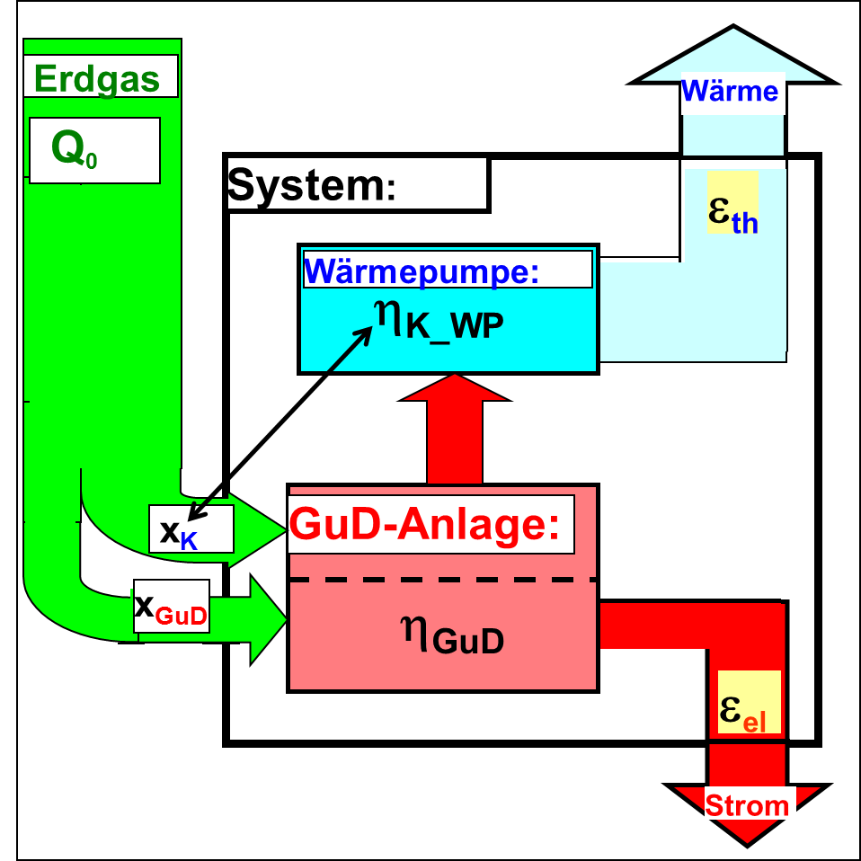

Bild 3: Getrennte Strom- und Wärmeproduktion durch GuD-Kraftwerk und elektrische Wärmepumpe, wobei die Wärmepumpen durch die GuD-Anlage gespeist werden. Der Brennstoffwirkungsgrad ηK_WP bezieht die Jahresnutzwärme der Wärmepumpe auf den zu ihrem Betrieb notwendigen Brennstoffeinsatz im GuD.

An die im Abschnitt 1.2.2 aufgestellten Gleichungen können wir direkt anknüpfen, indem wir den dortigen thermischen Wirkungsgrad ηK eines Brennwertkessels durch ηK_WP , den thermischen Wirkungsgrad der Wärmepumpe in Bezug auf den Gaseinsatz im GuD-Kraftwerk, ersetzen. Aus Gl.(3) wird dann:

f = εgesV / ηK_WP + εelV * {1/ ηGUD - 1/ ηK_WP } (8)

Die Größe ηK_WP erhält man als das Produkt aus dem Wirkungsgrad ηGUD des GuD-Kraftwerkes und der Jahresarbeitszahl JAZ der Wärmepumpe:

ηK_WP = ηGUD * JAZ (9)

Im Systemvergleich wirkt die Wärmepumpe also wie ein „Superkessel“ mit einem herausragenden thermischen Wirkungsgrad ηK_WP. In der Tabelle 1 sind hierfür einige Zahlenwerte angegeben, die man im Vergleich zum thermischen Wirkungsgrad eines Brennwertkessels, bestenfalls ηK = 1.1, sehen muss:

JAZ | 3 | 3,5 | 4 | 4,5 | 5 | 5,5
η_GUD | 0,585 | 0,585 | 0,585 | 0,585 | 0,585 | 0,585
η_K_WP | 1,76 | 2,05 | 2,34 | 2,63 | 2,93 | 3,22

Tabelle 1: Die Kombination von GuD-Kraftwerk und Wärmepumpe ergibt hohe thermische Wirkungsgrade ηK_WP für den zentralen Erdgaseinsatz im Kraftwerk zur dezentralen Wärmeerzeugung (mittels Wärmepumpe).

1.2.4 Das Strom- Endenergie - Diagramm

Eine einfache Überlegung zeigt, dass in einem Strom-Wärme-Diagramm alle möglichen Kombinationen des GuD und der Brennwertkessel auf einer Geraden liegen. Für Strom und Wärme aus getrennter Erzeugung gilt nämlich für alle 0<= xK <=1 :
1 = xK + xGuD (10)
Wärme = Q0* εth = Q0 * (ηK * xK) (11)
Strom = Q0* εel = Q0 * (ηGuD * x_GuD) (12)

Bild 4: Strom-Wärme Diagramm für die getrennte Erzeugung. (Weitere Erläuterung siehe Text):

Mit (10) und (11) kann man xK eliminieren und einen Ausdruck für xGuD gewinnen, den man in (12) einsetzt, und erhält:

Strom = Q₀ * ηGuD - Wärme* ηGuD /ηK (13)

Dies stellt aber eine Gerade von Q0 * ηGuD auf der Stromachse nach Q0 * ηK auf der Wärmeachse dar. Sinnvollerweise normiert man den Gaseinsatz auf

Q0 = 1 ; (14)

denn dann kann man die Stromachse mit dem elektrischen Nutzungsgrad εel und die Wärmeachse mit dem thermischen Nutzungsgrad εth identifizieren.

In Bild 4 sind die Strom-Wärme-Geraden für 3 verschieden Fälle eingezeichnet:
E_GuD = GuD und Brennwertkessel nach dem Stand der Technik in Deutschland, mit den Wir-
kungsgraden ηGuD = 0,585 und ηK = 1,05
E_heff = Erdgaskraftwerk und Kessel mit den „europäischen“ Vergleichswerten nach der EU-
Entscheidung 2007/74/EG ([14]). Dies gilt als „Hocheffizienzkriterium“ für kleine KWK.
E_10 = „Hocheffizienzkriterium“ für große ( >= 1MW_{el}) KWK-Anlagen. Dieses ergibt sich aus
einem 10% Zuschlag zu dem Hocheffizienzkriterium für kleine KWK-Anlagen [14].

Man beachte, dass die Hocheffizienzkriterien für den „Paradefall“ einer Versorgungsanlage in der „KWK-Scheibe“, also im gekoppelten Betrieb, definiert wurden.

Die Jahresproduktion an Strom und Wärme eines KWK- Versorgers lässt sich nun in dieses Diagramm einfügen. Durch die Normierung (14) kann man dann für Strom und Wärme direkt den Punkt {εthV , εelV } einzeichnen. Alle derartigen Punkte, die oberhalb der Referenzgeraden liegen, sind effizienter als die Referenz. Die Kurve „E_GuD“ verläuft aber bereits oberhalb der „Hocheffizienz“ – Referenzgeraden „E_10“ für große KWK-Anlagen; die Anforderungen an „Hocheffizienz“ sind also sehr gering und die Verwendung dieses Begriffes ist nicht angemessen.

Im Strom-Wärme Diagramm ergäbe sich für die Kombination GuD und Wärmepumpe wiederum eine Gerade, die man aus Gl.(13) erhält, in dem man ηK durch ηK_WP ersetzt. Es ist jedoch geschickter, als Abszisse statt der Wärme die Endenergie, also die Summe von Strom und Wärme, zu verwenden. Strom und Wärme kann man nämlich nicht unabhängig voneinander optimieren: bei höherem Stromanteil geht zwangsläufig der Wärmeanteil zurück. Die Endenergie wird hingegen durch eine größere Stromausbeute nicht direkt beeinträchtigt.
Außerdem gibt es für die Endenergie naheliegende Zielmarken: Bei einer zentralen KWK mit Fernwärmeleitung kann man darauf abzielen, die gesamte nicht für den Abtransport des Abgases notwendige Energie -aber ohne Ausnutzung des Brennwerteffektes- als Endenergie zu nutzen. Als Endenergieausbeute lässt sich daher nur wenig mehr als 90% erreichen. 91% wäre beispielsweise schon ein guter Wert.
Anders liegen die Verhältnisse bei einer dezentralen KWK- Anlage, bei der die Wärme direkt vor Ort in die Heizung eingespeist werden kann. Hier kann man im Prinzip wie bei einem Brennwertkessel im Abgas auch die Kondensationswärme des Wassers noch zu Heizzwecken heranziehen. Als Endenergieausbeute kann man daher etwa 105% (oder sogar etwas mehr) anstreben.

Im nächsten Abschnitt wird in Bild 5 das Strom-Endenergie –Diagramm für die behandelten KWK-Anlagen und Referenzfälle behandelt.

1.3 Vergleich von KWK und Anlagen mit getrennter Erzeugung

Zum Vergleich von KWK-Anlagen mit Referenzfällen der getrennten Erzeugung gibt es zwei grundsätzliche Methoden:
1. Fester Output: Man hält die Strom- und die Wärmeproduktion des System fest und vergleicht den dafür notwendigen Erdgaseinsatz bei Versorgung mit einer KWK-Anlage und Spitzenkessel einerseits und bei dem gewählten Referenzfall der getrennten Strom- und Wärmeerzeugung andererseits; dies führt zu dem oben behandelten PE-Faktor f.
2. Fester Input: Man hält den Erdgaseinsatz fest und vergleicht die Strom- und die Wärmeproduktion für beide Fälle.
Beide Methoden sind äquivalent und lassen sich ineinander überführen.

Wir betrachten nun eine Auswahl von Erdgas- KWK-Anlagen und vergleichen sie mit den beiden dargelegten Referenzfällen der getrennten Erzeugung von Strom in einem GuD-Kraftwerk und dezentraler Wärme in einem Brennwertkessel (Tabelle 2) bzw. in einer mit GuD-Strom gespeisten Wärmepumpe (Tabelle 3). Hierzu übernehmen wir u.a. die in [6] benutzten Anlagenbeispiele.

Der PE-Faktor für die getrennte Strom- und Wärmeerzeugung wird zunächst für den „Paradefall“ des gekoppelten Betriebes als f₀ nach Gl.(5) errechnet.
Der Einfluss der Erzeugung von Spitzenstrom und Spitzenwärme auf den PE-Faktor f des Gesamt-Versorgers wurde beispielhaft für einen Anteil von je 10% an der gesamten Brennstoffzufuhr, also für x_{SK} = x_{SE} = 0.1, dargestellt. Der allgemeine Fall kann leicht mittels Gl.(7) ausgerechnet werden. Der thermische Wirkungsgrad der ungekoppelten Wärmeerzeugung, ηthSK , wurde für die Fern-

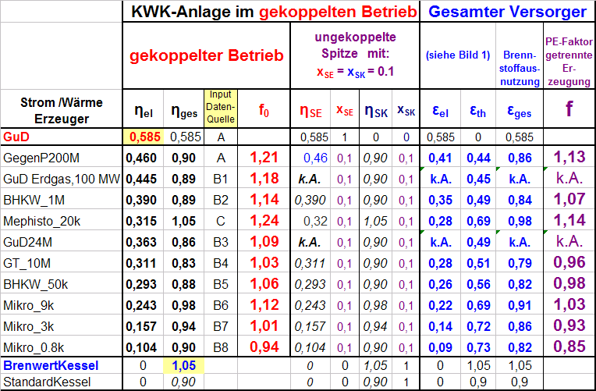

Tabelle 2: PE - Mehrverbrauchsfaktor f von { Brennwertkessel und GuD } im Vergleich zur KWK- Versorgung. Die Datenbasis der KWK-Anlagen aus [6] (mit „B“ bezeichnet) wurde übernommen und durch eine Angabe von A = [8] (Voss) und C=[10] (Mephisto) ergänzt. (Aus Platzgründen wurden die Bezeichnungen etwas abgekürzt: so wurden bei ηges und ηel der obere Index „KWK“ , und bei εel , εth und εges der obere Index „V“ für “Versorger“ weggelassen, weiterhin wurden ηSE aus ηelSE und ηSK aus ηthSK herausgeschnitten.)

wärmeanlagen auf 0.90 gesetzt, bei den Mikro KWK-Anlagen wurde hierzu die angegebene Brennstoffausnutzung, ηgesKWK , übernommen. Für den elektrische Wirkungsgrad der Spitzenstromerzeugung, ηelSE , wurde- sofern nicht anders angegeben- der elektrische Wirkungsgrad des KWK- Betriebes übernommen; bei GuD Anlagen, bei denen diese Verfahren nicht zutreffend wäre, wurden mangels verfügbarer Daten keine Angaben (k.A.) gemacht

In den ersten 4 Spalten der Tabellen 2 und 3 sind die Grunddaten der unterschiedlichen KWK-Anlagen angegeben. Aus dem Namen (Spalte 1) ist auch die elektrische Leistung (z.B. BHKW_1M = Blockheizkraftwerk mit 1 MW elektrischer Leistung) abzulesen, genauere Daten können der zitierten Quelle entnommen werden. In Spalte 5 ist der PE-Faktor für den Paradefall, f₀, ausgerechnet. In den Spalten 6 bis 9 sind die Wirkungsgrade und Anteile des Spitzenbetriebes angegeben. In den Spalten 10 bis 13 werden die Kenngrößen des gesamten Versorgers dargestellt. Als einzelne Vergleichszahl lässt sich der PE-Faktor für die getrennte Erzeugung, f, in der letzten Spalte heranziehen.

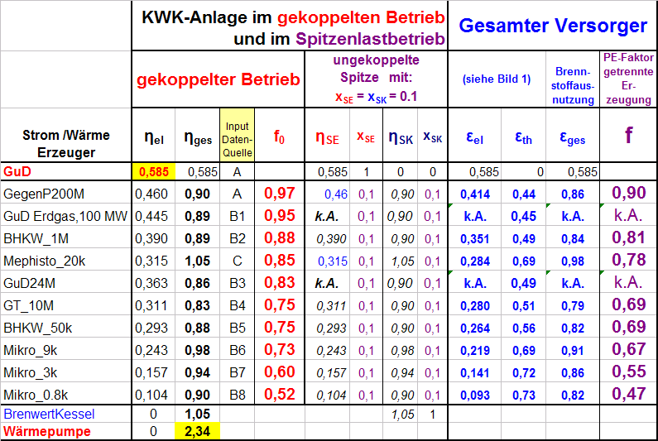

Tabelle 3: PE- Mehrverbrauchsfaktor f von {GuD und WP } im Vergleich zur KWK- Versorgung . (weiter Angaben siehe Bildunterschrift zu Tabelle 2).

Aus den Tabellen 2 und 3 kann man folgendes entnehmen:
- Selbst im Paradefall des reinen KWK-Betriebes der Anlage liegt der Mehraufwand an Primärenergie bei getrennter Erzeugung von Strom in einem modernen GuD- Kraftwerk und Wärme in einem ordnungsgemäß eingestelltem Brennwertkessel ( also f₀ in Tabelle 2) selten über 20%, in einigen Fällen werden jedoch nicht einmal 10% erreicht. Der Mehraufwand ist also weitaus geringer als die in der Öffentlichkeit gehandelten 30 bis 60% des „KWK-Mythos“.
- Bei der Untersuchung „vollständiger Alternativen“, also korrekter Einbeziehung des vom KWK-Versorger bei vernünftiger Auslegung benötigten Spitzenkessels und bei Berücksichtigung von Spitzenstrom ohne Wärmenutzung, ergibt sich eine deutliche Verschlechterung für die KWK-Seite. Im angeführten Beispiel eines jeweils 10-prozentigen Brennstoffeinsatzes für Spitzenwärme und Spitzenstrom ist praktisch nur noch in Einzelfällen ein deutlicher Vorteil der KWK zu erkennen (siehe PE- Faktor f in Spalte 13 von Tabelle 2).
- Tabelle 3 zeigt, dass alle betrachteten KWK-Anlagen sogar im „Paradefall“ (ohne Spitzenwärme und -strom) der Kombination aus GuD-Kraftwerk und Wärmepumpe unterlegen sind. Bei einigen kleineren Anlagen fällt dieses Defizit sogar recht drastisch aus. Die KWK-Anlagen mit hohem elektrischem Wirkungsgrad, z.B. die 200-MW-Gegendruckanlage „GegenP_200M“, können zwar mit f₀ = 0.97 im „Paradefall“ noch fast mit der getrennten Erzeugung mithalten, aber die Wärmeeinspeisung aus dem Spitzenkessel und der Spitzenstrom verschlechtern die PE-Bilanz weiter (siehe PE- Faktor f ).

Vergleich über Strom-Endenergie Diagramm

Die Leistungsfähigkeit eines KWK Versorgers im Vergleich zu verschiedenen Referenzfällen der getrennten Erzeugung von Strom und Wärme kann aus einem Strom-Endenergie Diagramm, Bild 5, beurteilt werden. Hier sind 6 KWK-Anlagen durch jeweils ein Symbol dargestellt, wobei die kleinen Symbole für den Paradefall, also ohne Spitzenwärme und Spitzenstrom, gelten und die dazugehörigen großen Symbole beispielhaft für den Fall eines jeweils 10%-igen Einsatzes des Erdgases für Spitzenkessel und Spitzenstrom ( also: für x_{SK} = x_{SE} = 0.1) eingezeichnet sind. Anhand dieses Spezialfalles lässt sich der Einfluss der Betriebsweise erkennen. Die Linien markieren die Ortskurven für die als Referenz herangezogen getrennte Erzeugung. Zusätzlich zu den Angaben in Bild 4, mit den „europäischen Hocheffizienzlinien“ nach [14] und der Referenzlinie „GuD + Brennwertkessel“, ist hier noch die Kurve „GuD versorgt auch WP“, E_GuD1, für die getrennte Erzeugung von Strom in einem modernen GuD und Wärme aus einer Wärmepumpe mit JAZ= 4 eingezeichnet.
Durch die Normierung des Gaseinsatzes auf Q=1 kann man die Stromachse mit dem elektrischen Nutzungsgrad εel und die Abszisse mit dem Gesamt- Nutzungsgrad εges identifizieren.

Bild 5: Strom Endenergie Diagramm für 6 KWK- Anlagen aus den Tabellen 2 und 3. (Erläuterung siehe Text)

Man beachte, dass die Dominanz des Referenzfalles „GuD versorgt auch WP“ überragend ist und keinesfalls kritisch von dem gewählten anspruchsvollem aber dennoch realistischen Wert der Jahresarbeitszahl (JAZ=4) der WP abhängt. Weiterhin ist deutlich sichtbar, dass viele KWK-Anlagen bereits durch eine Betriebsweise mit x_{SK} = x_{SE} = 0.1 schlechter werden als der Referenzfall „GuD + Brennwertkessel“.

Fazit:
1. Eine Versorgung mit Strom und Wärme unter Einsatz von KWK-Anlagen ist selbst bei einer getrennten Versorgung mit GuD und Brennwertkessel keineswegs grundsätzlich überlegen. Es kommt nicht nur auf die Anlagen sondern in einem erheblichen Ausmaße auch auf die Betriebsweise an.

2. Die KWK unterliegt im technischen Wettbewerb mit GuD-Kraftwerk und Wärmepumpe.

3. Schlussfolgerung: Eine herausragende Subventionierung der KWK verzerrt diesen Wettbewerb und kann daher letztendlich nur zu einem suboptimalen Ergebnis bei der Energie-Effizienz führen.

2. Warum die KWK weniger gut ist als sie meist dargestellt wird

Wir haben im Kapitel 1 auf wissenschaftlich nahe liegende Art und im Sinne der EU-Richtlinie 2004/8/EG/ ([13]) die Energieversorgung durch neue KWK-Anlagen mit derjenigen durch alternative neue Anlagen zur getrennten Erzeugung von Strom und Wärme verglichen. Bei dieser realistischen Betrachtung kamen deutlich niedrigere Energieeinsparungen als bisher veröffentlicht heraus. Was wurde hier anders gemacht?

Die meisten konventionellen Betrachtungen unterscheiden sich von unserer Darstellung in einem oder mehreren der folgenden Punkte:

(U1) Es werden oft, allerdings nicht in EU Gesetzestexten und daraus abgeleiteten nationalen Gesetzen, die groben Fehler des „KWK-Mythos“ begangen:
- Wärme (geringer Exergiegehalt) und Strom (reine Exergie) werden einfach addiert, und diese „Brennstoffausnutzung“ wird dann als alleiniger Gütefaktor herangezogen,
- KWK aus Erdgas wird mit Strom aus Kohlekraftwerken verglichen,
- neue KWK-Anlagen werden alten Kraftwerken und Heizkesseln gegenüber gestellt,
- man erfreut sich an der „Abwärmenutzung“ und übersieht, dass diese durch eine Einbuße am elektrischen Wirkungsgrad oft sehr teuer erkauft ist.
Kommentar: Physikalisch-technische Unachtsamkeit oder Unverständnis. Missachtung der EU-Richtlinie 2004/8/EG.

(U2) Es wird nur die Wärme aus der KWK-Anlage betrachtet und nicht die gesamte Fernwärmelieferung; der Beitrag des Spitzenkessels wird also aus der Bewertung ausgeklammert.
Kommentar: Der Spitzenkessel ist Teil der Energiebilanz - auch wenn er die Effizienz der Fernwärme verschlechtert.

(U3) Es wird nicht die gesamte Stromerzeugung in der KWK-Anlage, sondern nur die Stromerzeugung im KWK-Betrieb, also im idealen wärmegeführten „Paradebetrieb“ mit gekoppelter Strom- und Wärmeproduktion, bewertet. Die auch mit einer KWK-Anlage mögliche, herkömmliche Stromerzeugung ohne Wärmenutzung wird ausgeklammert.
Kommentar: Dies ist die übliche „Rosinenpickerei“. Ein GuD-Kraftwerk punktet gegenüber einem BHKW vor allem bei der reinen Stromerzeugung. Wenn aber die deutsche Stromversorgung statt auf zusätzliche GuD-Anlagen vermehrt auf neue KWK-Anlagen setzt, dann übernehmen überalterte Kraftwerke oder eigentliche KWK-Anlagen die Rolle dieser nicht gebauten GuD-Kraftwerke. Daher darf dieser Bereich in der Bilanz nicht ausgeklammert werden.

(U4) Die vernünftigen allgemeinen Anforderungen durch die EU-Richtlinie 2004/8/EG werden, wie bereits in Bild 4 verdeutlicht, durch abwegige und einseitige Zahlenwerte für die Vergleichswirkungsgrade in der EU Entscheidung 2007/74/EG ([14]) konterkariert.
Kommentar: Hier gaukelt man sich Einsparungen gegenüber fiktiven Anlagen vor. Stand der fortschrittlichen Erdgastechnik sind in Deutschland GuD-Kraftwerke und Brennwertkessel.

(U5) Bei Wärmepumpen wird mit dem Strombezug aus dem deutschen Strommix gerechnet. Wir legen stattdessen im Systemvergleich den Strombezug aus einem GuD-Kraftwerk zugrunde.
Kommentar: Bei einer neuen Erdgas- KWK-Anlage wird sowohl der Strom als auch die Wärme aus einer neu errichteten Anlage und aus Erdgas erzeugt. Zu einem korrekten Systemvergleich mit einer getrennten Erzeugung muss daher ebenfalls von modernen Erdgasanlagen ausgegangen werden. Diese bereits in der EU-Richtlinie 2004/8/EG ([13]) für den Fall von Kraftwerk und dezentralem Kessel festgelegte Vorgehensweise muss sinngemäß auch auf die Stromversorgung von dezentralen Wärmepumpen angewendet werden. Würde man die dezentralen Wärmepumpen im Systemvergleich mit dem Strom-Mix speisen, so würde man für die Energieversorgung der Wärmepumpen ja letztendlich nicht Erdgas sondern den Brennstoff-Mix der deutschen Stromerzeugung einsetzen. Im Übrigen werden bei der beabsichtigten Verlagerung von Erdgas aus der dezentralen Wärmeerzeugung in die Stromerzeugung ja auch tatsächlich neue GuD-Anlagen gebaut werden, falls KWK-Anlagen in geringerem Umfang zum Zuge kommen.

(U6) Es werden umfangreiche Nebeneffekte berücksichtigt, z.B. Verluste im Stromnetz, Pumpstrom und Wärmeverluste in der Fernwärmeleitung, Bonus für verbrauchernahe Stromerzeugung, unterschiedlicher Energieaufwand für den Gastransport zu einem Großabnehmer oder zu dezentralen Verbrauchern etc.
Kommentar: Dagegen ist grundsätzlich nichts einzuwenden, sofern keine einseitige Auswahl erfolgt. Da aber diese Nebeneffekte zum Teil entgegen gesetzt gerichtete Auswirkungen auf die Energiebilanz haben und zumeist doch nur pauschaliert angegeben werden, bleiben sie hier bei der auf die grundlegenden physikalischen Zusammenhänge ausgerichteten Betrachtung unberücksichtigt. Dies erlaubt eine einfache Darstellung, aus der dann der Einfluss der wesentlichen Parameter klarer hervorgeht.

Zusätzlich sollen noch die folgenden Schwierigkeiten der KWK aufgelistet werden (Details hierzu in ([1] bis [4])
- Das Sommer-Winter-Dilemma: Geheizt wird normalerweise vor allem in Winter. Da ist es schwierig im Gebäudewärmebereich auf eine hohe Auslastung ohne viel Spitzenwärme zu kommen
- Die ökologische Sackgasse der KWK: Wer eine dezentrale KWK- Anlage zuhause installiert hat, besitzt kaum noch finanzielle Anreize zur weiteren Reduzierung seines Wärmebedarfes.

3. Skizze zur Optimierung des Erdgaseinsatzes für Gebäudewärme

Man darf jedoch nicht das Kind mit dem Bade ausschütten. Kraftwärmekopplung ist eine moderne und thermodynamisch anspruchsvolle Form zur Gewinnung von Endenergie aus Brennstoffen. Eine allgemeine und alleine im Verfahren gründende Subventionswürdigkeit ist jedoch aus Gründen der Energieeinsparung nicht gegeben. Die KWK –Anlagen sollten sich dem ganz normalen Wettbewerb zur Energie- und CO2-Einsparung stellen. Daher sollte man die Optimierungsfrage in der gebührenden Allgemeinheit stellen: wie und in welchem Gesamtrahmen lässt sich Erdgas für die Wärmeversorgung im Gebäudebereich direkt oder indirekt einsetzen? Hierzu müssen auch für eine Förderung und Beschleunigung der notwendigen Optimierung die richtigen Signale ausgegeben werden.

3.1 Vorschlag: Eingesparte Vergleichsenergie als Maß für den Zuschuss

Die KWK –Subventionierung erfolgt in Deutschland nach dem Prinzip „entweder voll oder gar nicht“: entweder liegen die Voraussetzungen des KWK- Gesetzes vor, dann erfolgt eine volle Förderung für jede kWh die in diesem Betriebszustande als „KWK- Strom“ erzeugt wird, oder aber es erfolgt überhaupt keine Förderung. Da die Anforderungen des KWK – Gesetzes sehr niedrig sind, kann es sogar vorkommen, dass eine Anlage die mehr Erdgas verbraucht als eine äquivalente getrennte Erzeugung trotzdem voll gefördert wird.
Dieses “Entweder voll oder gar nicht“ - Prinzip wird übrigens auch bei den Einspeisetarifen für Erneuerbare Energien nach dem EEG angewendet und ist dort, bei Wind und Solarenergie, auch sehr sinnvoll. Bei den Erneuerbaren Energien ist es nämlich gleichgültig wie effizient die Anlage ist: jede CO2-frei produziert kWh ersetzt eine CO2- Emission und die Ressource ist (außer bei Biomasse!) nicht knapp.

Bei der KWK ist dies jedoch völlig anders: hier werden knappe Energieträger eingesetzt und der Einspareffekt lässt sich nicht an der überhaupt produzierten Strommenge erkennen, sondern muss als Differenz zu den Referenzanlagen der getrennten Erzeugung von Strom und Wärme berechnet werden. Was liegt näher als diese nachgewiesene Einsparenergie als Maß für den Zuschuss zugrunde zu legen. Falls überhaupt subventioniert werden soll, plädieren wir also gegen die bisherige Pauschalierung und für einen in der Energieeinsparung „linearen Tarif“.
Dieser lineare Einspartarif lässt sich bei Bedarf je nach eingesetztem Energieträger differenzieren und auf alle Arten der thermodynamisch optimierten Wärmeerzeugung in gleicher Weise einsetzen. Dies ermöglicht einen fairen Wettbewerb.

3.2 Skizze zu einem Gesamtkonzept des Einsatzes von Erdgas mit den Zielen:
1. Direkten Erdgaseinsatz im Gebäudebereich zurückdrängen durch:
- (1.1) Thermische Sanierung der Gebäudehülle und Wärmerückgewinnung
- (1.2) Auslegung der Wärmeübertrager (Heizkörper) auf kleine Temperaturdifferenzen zur
Raumtemperatur (dies ergibt sich zu einem Teil schon durch die meistens vorhandene Überdimensionierung der Heizkörper in Verbindung mit der Senkung des Heizwärmebedarfes, zusätzlich können Flächenheizsysteme eingesetzt werden),
- (1.3) Einsatz von Wärmepumpen
- (1.4) Einsatz von Sonnenenergie zur Warmwassererzeugung im Sommer und zur Unterstützung des Niedertemperaturheizsystems im Winter.

2. Erdgaseinsatz im Strombereich ausweiten durch den Neubau von zentralen höchsteffizienten GuD- Anlagen, welche:
- (2.1) indirekt durch den Antrieb von dezentralen Wärmepumpen auch einen großen Teil der Wärmeversorgung übernehmen
- (2.2) durch bedarfsgerechte Wärmeauskopplung auch Fernwärme bereitstellen können
- (2.3) alte Kraftwerke mit hohen spezifischen CO2-Emissionen in der Mittel- und Grundlast verdrängen.

3. Erdgas zur dezentralen Kraft Wärmekopplung einsetzen, aber nur bei Ausnutzung des Brennwerteffektes und bei garantierter Beschränkung auf streng wärmegeführten Betrieb. Dann kann die dezentrale KWK einen auch elektrizitätswirtschaftlich sinnvollen Beitrag zur Abdeckung der saisonalen Leistungsspitze durch den vermehrten Einsatz von Wärmepumpen leisten.

3.3 Zur Bewertungsmethode für KWK Anlagen:

Zum Vergleich zwischen den Auswirkungen des Einsatzes von neuen KWK – Anlagen gegenüber der getrennten Erzeugung von Strom und Wärme müssen:

(1) „vollständige Alternativen“ untersucht werden, also ein abgeschlossener Bilanzkreis gebildet werden, der die gesamte Strom und Wärmeproduktion der alternativen Anlagen und Hilfsanlagen umfasst und sich auf ein gesamtes Betriebsjahr erstreckt. Dies umfasst beim Referenzfall getrennte Endenergieerzeugung: neues GuD- Kraftwerk im Jahres-
betrieb, Brennwertkessel
beim Untersuchungsfall Fernwärme: neue KWK- Anlage im KWK- Betrieb und im
Spitzenstrombetrieb, Zusatzwärmelieferung über Spitzenkessel, Einsatz von
Bestandskraftwerken zum Ausgleich der (vermutlich) höheren Stromproduktion
durch das GuD- Kraftwerk des Referenzfalles.
(2) auch weitere Alternativen der Strom und Wärmeproduktion untersucht werden, z.B. GuD - Kraftwerk und Wärmepumpe,
GuD - Kraftwerk und Gaswärmepumpe
(3) der Einfluss der zu erwartenden thermischen Sanierung (Wärmedämmung, Fenster, Lüftung) auf den Wärmebedarf berücksichtigt werden
(4) der Einfluss der zu erwartenden niedrigeren Vorlauftemperatur für Heizkörper oder Flächenheizsysteme beachtet werden
(5) die Auswirkungen auf den Einsatz von Solarwärme zur Warmwasserbereitung und Heizungsunterstützung beachtet werden
(6) der Einfluss der Wärmebereitstellung auf die Motivation und Wirtschaftlichkeit von
weitergehenden Energie- Einsparmaßnahmen beachtet werden
(Gefahr der ökologischen Sackgasse).

4. Zusammenfassung und Ausblick

0. Berauscht durch den „KWK- Mythos“ haben Politik und öffentliche Meinung die positiven Eigenschaften der KWK ziemlich übertrieben und ihre negativen Auswirkungen offensichtlich gar nicht zur Kenntnis genommen. Die KWK- Nutznießer haben diese Fehleinschätzung natürlich ausgenutzt. Ergebnis: eine herausragende Förderung und unrealistische Erwartungen.
Die vorliegende Studie hatte sich zur Aufgabe gestellt, die Messlatte am Beispiel der mit Erdgas betriebenen Anlagen für den Gebäudewärmebereich wieder nüchtern zurecht zu rücken und an die modernen technischen Gegebenheiten (insbesondere GuD-Kraftwerk) anzupassen.

1. Die KWK spart bei nüchterner und fairer Betrachtung selbst im „Paradefall“ eines streng wärmegeführten Betriebes ohne zentralen Spitzenkessel in der Regel nur geringe Prozentsätze an Primärenergie gegenüber einer getrennten Erzeugung von Strom mit einem modernen GUD-Kraftwerk und Wärme mit einem richtig ausgelegten Brennwertkessel ein. Bei Berücksichtigung der Betriebsweise, d.h. der bei vernünftiger Planung ökonomisch angezeigten Spitzenwärme und wegen der Versuchung zur Lieferung von Spitzenstrom ohne Wärmenutzung, tendiert der Einspareffekt jedoch oft gegen Null oder kann sogar negativ werden.

2. Bei einem Vergleich mit einer dezentralen Wärmeerzeugung aus Wärmepumpen, deren Strom von einem GUD-Kraftwerk geliefert wird, ist die KWK hingegen schon im streng wärmegeführten „Paradefall“ deutlich unterlegen.

3. Zur Erreichung der Klimaziele ist ein umfassendes Gesamtkonzept der thermodynamisch optimierten Bereitstellung der Energiedienstleistung „behagliches Raumklima und Warmwasser“ erforderlich. Der Staat sollte diese Entwicklung durch Forschung und Entwicklung, Modellvorhaben und Hilfen zur Markteinführung fördern. Bei einer breit angelegten Subventionierung sollte er sich jedoch nicht auf einzelne Technologien festlegen, sondern durch einen “linearen Einsparungstarif“ die Vergütung an den tatsächlichen, gegenüber einem anspruchsvollen Referenzfall nachweisbaren Energieeinsparungen ausrichten.

5. Literatur

Materialien:

Dem Kapitel liegen eine ausführlichere Darstellung als „Materialiensammlung“ und drei Powerpoint Vorträge zugrunde, in denen weitere Einzelheiten und Quellen angegeben sind:
[1] Gerhard Luther Materialen: KWK und Systemvergleich
http://www.uni-saarland.de/fak7/fze/ThOptHz/Materialien_3-c_Luther_KWK-undSystemvergleich.doc
[2] G. Luther: Kraftwärmekopplung (KWK) – Hoffnungsträger oder Subventionsloch?, 2008
http://www.uni-saarland.de/fak7/fze/AKE_Archiv/AKE2008H/Links_AKE2008H.htm
[3] G. Luther: Thermodynamisch optimiertes Heizen: KWK, Wärmepumpe und Systemvergleich, 2009 und 2010
http://www.uni-saarland.de/fak7/fze/AKE_Archiv/AKE2009H/Links_AKE2009H.htm und
http://www.uni-saarland.de/fak7/fze/AKE_Archiv/DPG2010-AKE_Bonn/Links_DPG2010.htm
[4] /DPG-E-Studie 2010/: Deutsche Physikalische Gesellschaft: „Elektrizität - Schlüssel zu einem nachhaltigen
und klimaverträglichen Energiesystem“, (2010)
http://www.dpg-physik.de/veroeffentlichung/broschueren/studien/energie_2010.pdf
[5] G. Luther: Internet Themenseite „Thermodynamisch optimiertes Heizen“,
http://www.uni-saarland.de/fak7/fze/ThOptHeizen.htm

Anmerkungen und Literatur:

[6] M. Horn e.a.: Ermittlung der Potenziale für die Anwendung der KWK und der erzielbaren Minderung der CO2-Emissionen einschließlich Bewertung der Kosten, 318 S., (2007), Band 10/07 der UBA-Reihe Climate Change, ISSN 1862-4359. Kann unter dem Stichwort „Publikationen“ heruntergeladen werden bei:
http://www.umweltbundesamt.de
[7] KWKG: Kraft-Wärme-Kopplungsgesetz 2009 , Bundesgesetzblatt Jahrgang 2009 Teil I ,S. 2870 ff.
Download: http://bundesrecht.juris.de/bundesrecht/kwkg_2002/gesamt.pdf
[8] Voss 2009: Referenzdatensatz für Kraftwerke, Stand 31.07.09, private Mittei lung
[9] E.ON Kraftwerke GmbH 2009: Homepage zum Neubau des Kraftwerkes Irsching
http://www.kraftwerk-irsching.com/pages/ekw_de/Neubau/Bauvorhaben/index.htm
[10] Gasbefeuertes Kompakt-Brennwert-BHKW MEPHISTO G20+ :
http://www.kraftwerk-bhkw.de/MEPHISTO/technik01.htm
[11] BMU 2008: Energie dreifach nutzen: Strom, Wärme und Klimaschutz: Ein Leitfaden für.... Mini-KWK;
http://www.bmu.de/files/pdfs/allgemein/application/pdf/leitfaden_mini_kwk.pdf
[12] EEG: Erneuerbare-Energien-Gesetz 2009, Bundesgesetzblatt Jahrgang 2008 Teil I Nr. 49, S. 2074 ff.
Download: http://www.bgblportal.de/BGBL/bgbl1f/bgbl108s2074.pdf
[13] EU-Richtlinie 2004/8/EG des Europäischen Parlaments und des Rates vom 11. Februar 2004 über die Förderung einer am Nutzwärmebedarf orientierten Kraft-Wärme-Kopplung im Energiebinnenmarkt und zur Änderung der Richtlinie 92/42/EWG:
http://eur-lex.europa.eu/LexUriServ/LexUriServ.do?uri=OJ:L:2004:052:0050:0050:DE:PDF
[14] EU Entscheidung 2007/74/EG zur Festlegung harmonisierter Wirkungsgrad-Referenzwerte für die getrennte Erzeugung von Strom und Wärme in Anwendung der Richtlinie 2004/8/EG;
http://eur-lex.europa.eu/LexUriServ/LexUriServ.do?uri=OJ:L:2007:032:0183:0188:DE:PDF
[15] UBA 2007: Climate Change 05/07 (2007): ”Klimaschutz in Deutschland: 40%-Senkung der CO2-Emissionen bis
2020 gegenüber 1990”, insbesondere Anhang 3, Seite 70,
http://www.umweltdaten.de/publikationen/fpdf-l/3235.pdf

Anschrift des Verfassers:
Dr. rer. nat. Gerhard Luther
e-mail: luther.gerhard@vdi.de , Telephon: 0681-302-2737 (d); 0681-56310 (p)
Homepage: http://www.uni-saarland.de/fak7/fze/
dienstlich: Universität des Saarlandes
FSt. Zukunftsenergie c/o Technische Physik – Bau E26
66041 Saarbrücken
privat: Winterbergstr.23, 66119 Saarbrücken

